**TRƯỜNG ĐẠI HỌC CÔNG NGHIỆP HÀ NỘI**

**TRƯỜNG CÔNG NGHỆ THÔNG TIN VÀ TRUYỀN THÔNG**

**=====***=====**



BÁO CÁO BTL THUỘC HỌC PHẦN

**THỰC TẬP CƠ SỞ NGÀNH**

**THIẾT KẾ WEBSITE QUẢNG BÁ DU LỊCH HẠ LONG**

|  |  |  |
| --- | --- | --- |
| GVHD | : | Ths Nguyễn Xuân Hoàng |
| Sinh viên | : | Trịnh Gia Khánh |
|  |  | Đại Thu Giang |
|  |  | Trần Hoàng Long |
|  |  | Trương Công Minh |
|  |  | Trần Thị Thảo Ngân |
| Lớp - Khóa | : | 20242IT6055002 – K18 |

Hà Nội – Năm 2025

**MỤC LỤC**

**DANH MỤC HÌNH ẢNH** 3

**LỜI CẢM ƠN** 5

**CHƯƠNG 1. PHÂN CÔNG VÀ MÔ TẢ CHUNG VỀ BÀI TOÁN** 6

**1.1.** **Lý do chọn đề tài** 6

**1.2.** **Tổng quan về dự án** 6

**1.3.** **Mục tiêu và ý nghĩa của dự án** 7

**1.4.** **Phương pháp thực hiện và đối tượng sử dụng** 8

**1.5.** **Công cụ và công nghệ sử dụng** 8

**1.6.** **Kết cấu của báo cáo** 8

**1.7.** **Phân công công việc** 9

**CHƯƠNG 2. LÝ THUYẾT TỔNG QUAN CHUNG** 10

**2.1.** **Ngôn ngữ HTML** 10

***2.1.1.*** ***Giới thiệu về ngôn ngữ HTML*** 10

***2.1.2.*** ***Công cụ, thư viện của HTML*** 10

***2.1.3.*** ***Cấu trúc cơ bản và cách thức hoạt động của HTML*** 11

***2.1.4.*** ***Ưu và nhược điểm của HTML*** 11

**2.2.** **Ngôn ngữ CSS** 12

***2.2.1.*** ***Giới thiệu về ngôn ngữ CSS*** 12

***2.2.2.*** ***Lợi ích của CSS*** 13

***2.2.3.*** ***Các thư viện, công cụ và cách hoạt động của CSS*** 13

***2.2.4.*** ***Ưu và nhược điểm của CSS*** 14

**2.3.** **Ngôn ngữ JavaScript** 15

***2.3.1.*** ***Giới thiệu về ngôn ngữ JavaScript*** 15

***2.3.2.*** ***Lợi ích của JavaScript*** 15

***2.3.3.*** ***Các thư viện, các IDE và các hoạt động của JavaScript*** 16

***2.3.4.*** ***Ưu và nhược điểm của ngôn ngữ JavaScript*** 17

**CHƯƠNG 3. PHÂN TÍCH, THIẾT KẾ HỆ THỐNG** 18

**3.1.** **Khảo sát hệ thống** 18

***3.1.1.*** ***Khảo sát sơ bộ*** 18

***3.1.2.*** ***Tài liệu đặc tả người dùng*** 18

**3.2.** **Mô hình hóa chức năng** 20

***3.2.1.*** ***Biểu đồ use case*** 20

***3.2.2.*** ***Mô tả chi tiết các use case*** 24

**3.3.** **Mô hình hóa dữ liệu hệ thống** 30

***3.3.1.*** ***Các yêu cầu về dữ liệu*** 30

***3.3.2.*** ***Biểu đồ thực thể liên kết mức logic*** 31

**CHƯƠNG 4. CÀI ĐẶT CHƯƠNG TRÌNH, TỔNG KẾT VÀ BÀI HỌC KINH NGHIỆM** 35

**4.1.** **Cài đặt chương trình** 35

***4.1.1.*** ***Trang chủ*** 35

***4.1.2.*** ***Trang địa điểm*** 38

***4.1.3.*** ***Trang thông tin chi tiết địa điểm*** 40

***4.1.4.*** ***Trang tin tức*** 40

***4.1.5.*** ***Trang liên hệ*** 40

***4.1.6.*** ***Trang đánh giá*** 41

**4.2.** **Tổng kết và bài học kinh nghiệm** 41

***4.2.1.*** ***Nội dung đã thực hiện*** 41

***4.2.1.1.*** ***Chương 1. Phân tích và mô tả chung về bài toán*** 42

***4.2.1.2.*** ***Chương 2. Lý thuyết tổng quan chung*** 42

***4.2.1.3.*** ***Chương 3. Phân tích, thiết kế hệ thống*** 42

***4.2.2.*** ***Kiến thức và kỹ năng của bài tập lớn*** 42

***4.2.3.*** ***Hướng phát triển và hạn chế*** 43

**KẾT LUẬN** 45

**TÀI LIỆU THAM KHẢO** 46

**TỔNG HỢP LẠI CÁC BUỔI HỌP CỦA NHÓM** 47

# **DANH MỤC HÌNH ẢNH**

Hình 3.1. Biểu đồ use case tổng quan 21

Hình 3.2. Biểu đồ use case phía người dùng 22

Hình 3.3. Biểu đồ use case phía Admin 23

Hình 3.4. Mô hình hóa chức năng phía người dùng 24

Hình 3.5. Mô hình hóa chức năng phía Admin 24

Hình 3.6. Biểu đồ thực thể liên kết mức logic 31

Hình 3.7. Thiết kế dữ liệu bảng Khách hàng 32

Hình 3.8. Thiết kế dữ liệu bảng Đánh giá web 32

Hình 3.9. Thiết kế dữ liệu bảng Tin tức 32

Hình 3.10. Thiết kế dữ liệu bảng Hình ảnh 33

Hình 3.11. Thiết kế dữ liệu bảng Địa điểm 33

Hình 3.12. Thiết kế dữ liệu bảng Địa điểm chi tiết 33

Hình 3.13. Thiết kế dữ liệu bảng Khách hàng tin tức 33

Hình 3.14. Thiết kế dữ liệu bảng Liên hệ 34

Hình 3.15. Biểu đồ thực thể liên kết mức vật lý 34

Hình 4.1. Giao diện trang chủ 35

Hình 4.2. Giao diện trang chủ 35

Hình 4.3. Giao diện trang chủ 36

Hình 4.4. Giao diện trang chủ 36

Hình 4.5. Giao diện trang chủ 36

Hình 4.6. Giao diện trang chủ 37

Hình 4.7. Giao diện trang chủ 37

Hình 4.8. Giao diện trang chủ 37

Hình 4.9. Giao diện trang chủ 38

Hình 4.10. Giao diện trang chủ 38

Hình 4.11. Giao diện trang địa điểm 39

Hình 4.12. Giao diện trang địa điểm 39

Hình 4.13. Giao diện trang địa điểm 39

Hình 4.14. Giao diện trang thông tin chi tiết địa điểm 40

Hình 4.15. Giao diện trang tin tức 40

Hình 4.16. Giao diện trang liên hệ 41

Hình 4.17. Giao diện trang đánh giá 41

# **LỜI CẢM ƠN**

Lời đầu tiên, chúng em xin gửi lời cảm ơn chân thành đến Trường Đại học Công nghiệp Hà Nội đã tạo điều kiện cho sinh viên được tham gia học phần *Thực tập cơ sở ngành* – một học phần thiết thực, hiện đại, giúp sinh viên tiếp cận gần hơn với thực tế ngành nghề trong thời đại công nghệ phát triển mạnh mẽ.

Chúng em xin trân trọng cảm ơn quý Thầy Cô Khoa Công nghệ Thông tin đã tận tình giảng dạy và truyền đạt những kiến thức quý báu trong suốt quá trình học tập, tạo nền tảng vững chắc cho việc thực hiện đề tài này. Đặc biệt, chúng em xin bày tỏ lòng biết ơn sâu sắc tới Thầy Nguyễn Xuân Hoàng – giảng viên hướng dẫn, người đã luôn tận tâm hỗ trợ, định hướng và đóng góp ý kiến quý giá để chúng em có thể hoàn thành tốt bài báo cáo thực tập.

Học phần này không chỉ giúp chúng em vận dụng kiến thức vào thực tế mà còn nâng cao kỹ năng chuyên môn, tinh thần trách nhiệm, tư duy sáng tạo và kỹ năng làm việc nhóm – những yếu tố quan trọng để thích nghi và phát triển trong lĩnh vực công nghệ thông tin.

Mặc dù đã nỗ lực hoàn thành báo cáo với tinh thần nghiêm túc và cầu thị, nhưng do thời gian và kinh nghiệm thực tế còn hạn chế, chắc chắn không thể tránh khỏi những thiếu sót. Kính mong Thầy Cô dành thời gian xem xét và góp ý để chúng em có cơ hội hoàn thiện tốt hơn trong những lần thực hiện sau.

Chúng em xin chân thành cảm ơn!

# **CHƯƠNG 1. PHÂN CÔNG VÀ MÔ TẢ CHUNG VỀ BÀI TOÁN**

* 1. **Lý do chọn đề tài**

Trong những năm gần đây, ngành du lịch Việt Nam nói chung và du lịch

Hạ Long nói riêng đã có những bước phát triển mạnh mẽ, trở thành một trong những ngành kinh tế mũi nhọn của cả nước. Hạ Long – nơi được UNESCO công nhận là Di sản Thiên nhiên Thế giới – không chỉ nổi tiếng bởi cảnh sắc thiên nhiên hùng vĩ, mà còn có giá trị lịch sử, văn hóa và tiềm năng du lịch phong phú. Tuy nhiên, việc quảng bá du lịch Hạ Long hiện nay vẫn còn một số hạn chế, đặc biệt là trong việc ứng dụng công nghệ thông tin nhằm tiếp cận du khách nhanh chóng và hiệu quả.

Trong thời đại số, website là một trong những công cụ quan trọng giúp cung cấp thông tin, hình ảnh và kết nối trực tuyến với du khách. Nhận thấy tầm quan trọng đó, nhóm chúng em quyết định thực hiện đề tài *“Thiết kế website quảng bá du lịch Hạ Long”* với mong muốn góp phần xây dựng một kênh truyền thông trực tuyến hiện đại, trực quan và dễ sử dụng. Website được thiết kế nhằm cung cấp thông tin đầy đủ, hình ảnh sinh động về các địa điểm du lịch nổi bật như Vịnh Hạ Long, Bãi Cháy, Vịnh Bái Tử Long, … đồng thời tạo kênh tương tác cơ bản với du khách thông qua chức năng liên hệ.

Thông qua đề tài, chúng em không chỉ mong muốn góp phần quảng bá hình ảnh du lịch Hạ Long đến với đông đảo người dùng internet, mà còn rèn luyện, củng cố kiến thức lập trình web, thiết kế giao diện và kiểm thử. Qua đó, chúng em có thể nâng cao năng lực làm việc nhóm, tư duy hệ thống và tinh thần chủ động trong học tập. Đây sẽ là bước đệm quan trọng giúp chúng em tích lũy kinh nghiệm và định hướng nghề nghiệp trong tương lai.

* 1. **Tổng quan về dự án**

Ngành du lịch ngày nay không chỉ là một hoạt động giải trí, mà còn là lĩnh vực góp phần quan trọng vào sự phát triển kinh tế - xã hội của nhiều quốc gia và địa phương. Trong đó, việc quảng bá hình ảnh, văn hóa và địa điểm du lịch đóng vai trò then chốt trong việc thu hút du khách và tạo ấn tượng tích cực. Sự phát triển mạnh mẽ của Internet và công nghệ số đã mở ra cơ hội để các địa phương xây dựng các kênh thông tin trực tuyến hiệu quả, tiếp cận người dùng nhanh chóng và sinh động hơn.

Xuất phát từ nhu cầu đó, đề tài "Thiết kế website quảng bá du lịch Hạ Long" được thực hiện với mục tiêu xây dựng một nền tảng trực tuyến giúp người xem có thể tiếp cận thông tin đầy đủ và trực quan về thành phô Hạ Long - một trong những điềm đên nôi bật nhât của Việt Nam. Website có vai tro tương tự như một công thông tin hoặc tờ báo điện tử du lịch, cung cấp kiến thức, hình ảnh, và trải nghiệm văn hóa xoay quanh các chủ đề như: danh lam thắng cảnh, đặc sản địa phương, lễ hội, và các điểm đến nối bật của Hạ Long.

Website tập trung sẽ tập trung vào việc truyền tải thông tin, tạo cảm hứng du lịch và cung cấp kiến thức cho người xem, đặc biệt là những người đang lên kế hoạch ghe thăm Hạ Long. Nội dung được trinh bay qua các chuyên mục dễ tiêp cận, hình ảnh minh họa phong phú, cùng với thiết kế giao diện thân thiện, phù hợp với cả máy tính và thiết bị di động.

Qua việc sử dụng các công nghệ như HTML, CSS và JavaScript, đề tài không chỉ giúp nhóm thực hiện rèn luyện kỹ năng thiết kế giao diện web, tổ chức nội dung và tối ưu trải nghiệm người dùng, mà còn góp phần quảng bá du lịch địa phương một cách hiệu quả, hiện đại và có chiều sâu hơn.

* 1. **Mục tiêu và ý nghĩa của dự án**
     1. *Mục tiêu của dự án*
* Xây **dựng nền tảng quảng bá du lịch hiệu quả:** Cung cấp thông tin đầy đủ, chính xác và hấp dẫn về các điểm đến, dịch vụ du lịch tại Hạ Long.
* **Nâng cao trải nghiệm du khách:** Thiết kế website thân thiện, dễ sử dụng, cung cấp hình ảnh, video chất lượng cao, tạo ấn tượng mạnh mẽ về vẻ đẹp của Hạ Long, tích hợp các tính năng tương tác, chia sẻ thông tin, đánh giá dịch vụ.
* **Bảo tồn và phát huy giá trị di sản:** Cung cấp thông tin về lịch sử, văn hóa, địa chất của Hạ Long, góp phần nâng cao nhận thức của du khách về giá trị di sản, quảng bá các hoạt động du lịch bền vững, có trách nhiệm với môi trường.
  + 1. *Ý nghĩa của dự án*
* **Thúc đẩy phát triển du lịch Hạ Long:**
* Tăng cường quảng bá hình ảnh Hạ Long trên thị trường du lịch trong nước và quốc tế.
* Thu hút du khách đến Hạ Long, góp phần tăng trưởng kinh tế địa phương.
* **Nâng cao vị thế cạnh tranh của du lịch Hạ Long:**
* Xây dựng thương hiệu du lịch Hạ Long chuyên nghiệp, hiện đại, đáp ứng nhu cầu của du khách trong thời đại công nghệ số.
* Tăng cường kết nối với các thị trường du lịch tiềm năng thông qua các kênh trực tuyến.
* Nâng cao năng lực cạnh tranh của các doanh nghiệp du lịch tại Hạ Long.
* **Góp phần bảo tồn và phát huy giá trị di sản thiên nhiên thế giới:**
* Nâng cao nhận thức của cộng đồng về tầm quan trọng của việc bảo tồn di sản Hạ Long.
* Tạo ra nguồn lực tài chính để đầu tư vào công tác bảo tồn và phát huy giá trị di sản.
  1. **Phương pháp thực hiện và đối tượng sử dụng**
* Phương pháp thực hiện:
* Dự án sẽ được thực hiện theo các giai đoạn rõ ràng: Phân tích và đặc tả yêu cầu, Thiết kế giao diện, Cài đặt và kiểm thử hệ thống.
* Đối tượng sử dụng:
* Quản trị viên: Giám sát hoạt động của website, cập nhật nội dung và đảm bảo thông tin chính xác.
* Nhà đầu tư và doanh nghiệp du lịch: Tìm kiếm cơ hội hợp tác, phát triển dịch vụ lưu trú, ăn uống và giải trí.
* Khách du lịch: Những người muốn tìm hiểu về các địa điểm nổi bật, cảnh đẹp, hoạt động trải nghiệm và thông tin tổng quan về Hạ Long để chuẩn bị cho chuyến đi.
* Nhà nghiên cứu, blogger du lịch: Khai thác thông tin, hình ảnh và tư liệu phục vụ cho việc viết bài, nghiên cứu hoặc sáng tạo nội dung liên quan đến du lịch Hạ Long.
  1. **Công cụ và công nghệ sử dụng**
* Ngôn ngữ lập trình: HTML, CSS, JavaScript cho frontend.
* Cơ sở dữ liệu: SQL Server để lưu trữ dữ liệu về các địa điểm du lịch quảng bá cho Hạ Long.
  1. **Kết cấu của báo cáo**

Báo cáo sẽ được chia thành các phần từ Phân tích và đặc tả yêu cầu Website quảng bá du lịch Hạ Long; Thiết kế giao diện Website quảng bá du lịch Hạ Long; Cài đặt và kiểm thử Website quảng bá du lịch Hạ Long; nhằm cung cấp cái nhìn tổng quát về quá trình thực hiện dự án.

Cấu trúc tổng quát bài tập lớn như sau:

Chương 1: Phân công và mô tả chung về bài toán

Chương 2: Lý thuyết tổng quan chung

Chương 3: Phân tích, thiết kế hệ thống

Chương 4: Cài đặt chương trình, tổng kết và bài học kinh nghiệm

* 1. **Phân công công việc**

|  |  |  |
| --- | --- | --- |
| **Mã sinh viên** | **Tên sinh viên** | **Nhiệm vụ được giao** |
| 2023601012 | Trịnh Gia Khánh | Nhóm trưởng, điều hành quản lý công việc trong nhóm, thiết kế bố cục trang web, xây dựng HTML, CSS, JavaScript, hỗ trợ làm báo cáo. |
| 2023600677 | Trương Công Minh | Hỗ trợ xây dựng HTML, CSS, JavaScript, cho ý kiến, làm báo cáo. |
| 2023602673 | Trần Thị Thảo Ngân | Thiết kế bố cục trang web, kiểm thử website, cho ý kiến, làm báo cáo và tổng hợp báo cáo. |
| 2023601796 | Trần Hoàng Long | Hỗ trợ xây dựng HTML, CSS, JavaScript, cho ý kiến, làm báo cáo. |
| 2023601831 | Đại Thu Giang | Thư ký, thiết kế bố cục trang web, xây dựng HTML, CSS, JavaScript, hỗ trợ làm báo cáo. |

**CHƯƠNG 2. LÝ THUYẾT TỔNG QUAN CHUNG**

* 1. **Ngôn ngữ HTML**
     1. ***Giới thiệu về ngôn ngữ HTML***
* HTML, viết tắt của *HyperText Markup Language* (Ngôn ngữ Đánh dấu Siêu văn bản), là bộ khung xương thiết yếu để xây dựng và tổ chức nội dung trên các trang web.
* Vai trò của HTML: Được sử dụng như một hệ thống các "thẻ" (tags) để định nghĩa các thành phần khác nhau của trang, chẳng hạn như đoạn văn bản, các cấp độ tiêu đề, hình ảnh, liên kết, ... tạo nên cấu trúc logic cho thông tin hiển thị.
* Chú ý: HTML là một ngôn ngữ *đánh dấu*, không phải ngôn ngữ *lập trình*, vì nó không thực hiện các thuật toán hay xử lý logic phức tạp.
* Hành trình phát triển:
* HTML ra đời cùng với World Wide Web, được khởi xướng bởi Tim Berners-Lee - giám đốc của World Wide Web Consortium (W3C) - tổ chức định ra các tiêu chuẩn web toàn cầu. Phiên bản sơ khai năm 1991 chỉ bao gồm 18 thẻ. Qua thời gian, HTML 4.01 (ra mắt năm 1999) trở thành một chuẩn mực quan trọng. Đầu những năm 2000, XHTML xuất hiện như một nỗ lực chuẩn hóa HTML theo cú pháp XML chặt chẽ hơn.
* Cột mốc đáng kể nhất là sự ra đời của HTML5 vào năm 2014. HTML5 không chỉ kế thừa mà còn mở rộng ngôn ngữ với nhiều thẻ ngữ nghĩa mới (semantic tags) như <article>, <header>, <footer>, <nav>, giúp mô tả ý nghĩa và vai trò của từng khối nội dung một cách rõ ràng hơn.
  + 1. ***Công cụ, thư viện của HTML***
* Công cụ:
* Trình soạn thảo code: Visual Studio Code (VS Code), Sublime Text, Notepad++, Atom, Brackets, ….
* Trình duyệt web: Google Chrome, Firefox, Safari, Edge, … để xem nội dung HTML hiển thị.
* Thư viện:
* CSS Libraries (để làm đẹp giao diện): Bootstrap, Tailwind CSS.
* JavaScript Libraries (để thêm chức năng động): jQuery, ReactJS (nâng cấp thành dạng web động SPA).
* Icon Libraries: Font Awesome (thêm biểu tượng đẹp).
  + 1. ***Cấu trúc cơ bản và cách thức hoạt động của HTML***
* Cấu trúc: Một tệp HTML được xây dựng từ các *phần tử* HTML (HTML elements), thường bao gồm một thẻ mở (<tag>), nội dung bên trong, và một thẻ đóng (</tag>). Các thẻ này được nhận biết bởi cặp dấu ngoặc nhọn < >. Một trang HTML tiêu chuẩn thường có 3 thành phần chính:

1. Khai báo<!DOCTYPE html>: Luôn nằm ở dòng đầu tiên, chỉ định cho trình duyệt biết rằng tài liệu này tuân theo chuẩn HTML5.
2. Phần đầu(<head> ... </head>): Chứa các thông tin "hậu trường" về trang web, không hiển thị trực tiếp trên nội dung chính. Bao gồm: tiêu đề trang (hiển thị trên thanh tiêu đề hoặc tab của trình duyệt, nằm trong thẻ <title>), các thẻ meta (cung cấp dữ liệu mô tả cho máy tìm kiếm, trình duyệt), và các liên kết tới các tệp bên ngoài như CSS (định dạng) và JavaScript (chức năng).
3. Phần thân(<body> ... </body>): Bao bọc toàn bộ nội dung hữu hình mà người dùng sẽ thấy và tương tác trên trang web, ví dụ: văn bản, tiêu đề, danh sách, hình ảnh, video, bảng biểu, các nút bấm, v.v.

* Cách hoạt động:

1. Người lập trình viết mã HTML thành file .html.
2. Trình duyệt web đọc mã HTML từ trên xuống dưới**,** phân tích (parse) thành cây cấu trúc (DOM tree).
3. Dựa trên cây DOM, trình duyệt:

* Hiển thị chữ, hình ảnh, video, form, … theo đúng cấu trúc.
* Áp dụng thêm CSS (nếu có) để định dạng giao diện.
* Kích hoạt JavaScript (nếu có) để tạo tương tác.
  + 1. ***Ưu và nhược điểm của HTML***
* Ưu điểm:
* Hệ sinh thái lớn mạnh: Sở hữu cộng đồng người dùng khổng lồ và vô số tài liệu, hướng dẫn, công cụ hỗ trợ.
* Tương thích đa trình duyệt: Hoạt động ổn định trên phần lớn các trình duyệt web phổ biến.
* Dễ học, dễ tiếp cận: Cú pháp tương đối đơn giản nhưng mang tính hiệu quả cao, là điểm khởi đầu lý tưởng cho người mới làm quen với phát triển web.
* Miễn phí và mã nguồn mở**:** Là một chuẩn công nghệ mở, không tốn chi phí bản quyền.
* Khả năng tích hợp tốt: Dễ dàng kết hợp với các ngôn ngữ backend (như PHP, Node.js, Python, ...) để xây dựng các ứng dụng web hoàn chỉnh.
* Nhược điểm:
* Tập trung vào cấu trúc tĩnh: HTML tự thân chỉ dùng để định nghĩa cấu trúc và nội dung tĩnh. Để tạo ra các trang web động, có tính tương tác cao (thay đổi nội dung mà không cần tải lại, xử lý sự kiện người dùng), cần phải kết hợp với JavaScript và/hoặc các công nghệ phía máy chủ.
* Lặp lại cấu trúc (khi dùng HTML thuần): Nếu không sử dụng các kỹ thuật phía máy chủ hoặc framework, việc tạo nhiều trang HTML riêng lẻ thường dẫn đến sự lặp lại mã cho các thành phần chung (ví dụ: menu điều hướng, chân trang).
* Phụ thuộc vào trình duyệt: Cách hiển thị cuối cùng của trang HTML có thể khác nhau đôi chút giữa các trình duyệt. Các trình duyệt cũ hơn có thể không nhận diện hoặc hiển thị đúng các thẻ và tính năng mới của HTML5.
* Tốc độ cập nhật của trình duyệt: Đôi khi, các trình duyệt cần thời gian để cập nhật và hỗ trợ đầy đủ các tính năng mới nhất được giới thiệu trong các phiên bản HTML.
  1. **Ngôn ngữ CSS**
     1. ***Giới thiệu về ngôn ngữ CSS***
* CSS (Cascading Style Sheets - Tập tin định kiểu tầng) là ngôn ngữ dùng để mô tả cách trình bày và định dạng các tài liệu HTML.
* Nếu HTML đóng vai trò tạo khung xương cho nội dung trang web, thì CSS là "bộ trang phục" giúp làm đẹp, bố cục và tạo nên giao diện hấp dẫn cho trang web.
* Vai trò của CSS:
* Quy định cách các phần tử HTML được hiển thị trên màn hình, giấy in, hoặc môi trường trình chiếu khác.
* Kiểm soát màu sắc, phông chữ, khoảng cách, căn chỉnh, hiệu ứng chuyển động, bố cục responsive, …. Nhờ đó, CSS tạo ra trải nghiệm người dùng tốt hơn và chuyên nghiệp hơn.
* Lưu ý: CSS không phải là một ngôn ngữ lập trình (như JavaScript hay C++) mà là ngôn ngữ tạo kiểu, không chứa thuật toán hoặc điều kiện phức tạp.
* Hành trình phát triển:
* Năm 1994: Håkon Wium Lie đề xuất ý tưởng CSS.
* Năm 1996: CSS1 được công bố bởi W3C.
* Năm 1998: CSS2 ra đời, hỗ trợ thêm media types và positioning.
* Khoảng năm 2011: CSS3 được phát triển, chia thành các mô-đun, bổ sung animation, transitions, gradients, flexbox, grid layout, ….
* Hiện nay: Các tính năng mới tiếp tục được cập nhật với CSS4.
* Cách viết quy tắc CSS:

selector {property: value;

property: value;}

* Cách nhúng CSS vào HTML:
* Inline CSS: Viết trực tiếp vào thuộc tính style của phần tử HTML.
* Internal CSS: Viết trong thẻ <style> bên trong <head>.
* External CSS: Viết trong tệp .css riêng, liên kết bằng thẻ <link>. (Cách chuyên nghiệp và dễ quản lý).
  + 1. ***Lợi ích của CSS***
* Phân tách nội dung và trình bày:HTML chỉ tập trung nội dung, CSS lo phần trình bày, giúp mã gọn gàng, dễ bảo trì.
* Tái sử dụng: Một file CSS có thể áp dụng cho nhiều trang web khác nhau, tiết kiệm thời gian phát triển.
* Tiết kiệm thời gian: Chỉnh sửa một lần trong file CSS có thể ảnh hưởng đồng loạt đến nhiều trang.
* Tạo giao diện đẹp mắt: CSS hỗ trợ nhiều hiệu ứng như gradients, animations, transitions… nâng cao trải nghiệm người dùng.
* Thiết kế responsive: CSS cho phép thiết kế giao diện web thích ứng trên nhiều thiết bị: PC, tablet, mobile, ….
  + 1. ***Các thư viện, công cụ và cách hoạt động của CSS***
* Các thư viện CSS phổ biến:
* Bootstrap: Thư viện giúp thiết kế responsive dễ dàng với hệ thống grid và các component dựng sẵn.
* Tailwind CSS: Framework utility-first, cho phép thiết kế nhanh gọn bằng cách dùng class tiện ích.
* Bulma: Framework CSS gọn nhẹ, linh hoạt, tập trung vào thiết kế responsive.
* Foundation: Một bộ công cụ thiết kế giao diện hiện đại và chuyên nghiệp.
* Các công cụ/IDE hỗ trợ viết CSS:
* Visual Studio Code (VS Code)
* Sublime Text
* Atom
* WebStorm
* Brackets
* Cách hoạt động của CSS:
* Khi trình duyệt tải trang, nó phân tích HTML, rồi áp dụng các quy tắc CSS để xác định cách hiển thị các phần tử.
* Nếu có nhiều CSS áp dụng cùng lúc, trình duyệt sử dụng quy tắc "ưu tiên theo thứ tự" (cascading rules) để xác định cái nào quan trọng hơn.
* Các kiểu được tính toán dựa trên độ ưu tiên (specificity) và thứ tự xuất hiện.
  + 1. ***Ưu và nhược điểm của CSS***
* Ưu điểm:
* Giúp tách biệt nội dung và hình thức.
* Dễ dàng tái sử dụng và bảo trì mã.
* Giao diện đẹp mắt, linh hoạt, hiện đại.
* Hỗ trợ responsive và đa nền tảng.
* Tiết kiệm thời gian phát triển.
* Nhược điểm:
* Học sâu đòi hỏi nắm vững nhiều khái niệm như specificity, inheritance, box model, ….
* Các dự án lớn có thể dẫn đến CSS hỗn loạn nếu không quản lý tốt.
* Một số thuộc tính mới cần phải viết thêm tiền tố cho từng trình duyệt (-webkit-, -moz-, …).
* Debug CSS khá khó khi xảy ra lỗi do kế thừa hoặc xung đột giữa các quy tắc.
  1. **Ngôn ngữ JavaScript**
     1. ***Giới thiệu về ngôn ngữ JavaScript***
* Giao diện người dùng phải được thiết kế sao cho dễ sử dụng, thân thiện với người dùng, và thể hiện được tính chất quảng bá du lịch Hạ Long của trang web.
* Các yêu cầu cụ thể bao gồm:
* JavaScript là một ngôn ngữ lập trình website, được tích hợp và nhúng trong HTML giúp website sống động hơn. JavaScript cho phép kiểm soát các hành vi của trang web tốt hơn so với khi chỉ sử dụng mỗi HTML. Vậy ứng dụng thực tiễn của JavaScript là gì? Các slideshow, pop-up quảng cáo và tính năng autocomplete của Google là những ví dụ dễ thấy nhất cho bạn, chúng đều được viết bằng JavaScript.
* JavaScript là ngôn ngữ lập trình được hỗ trợ hầu như trên tất cả các trình duyệt như Firefox, Chrome, … thậm chí các trình duyệt trên thiết bị di động.
* JavaScript có thể được ứng dụng trong rất nhiều lĩnh vực:
  + Lập trình website.
  + Xây dựng ứng dụng cho website máy chủ.
  + Ứng dụng di động, app, trò chơi.
* Khi tải một trang web, trình duyệt phân tích cú pháp HTML và tạo ra một loại dữ liệu gọi là DOM từ nội dung. DOM thể hiện chế độ xem trực tiếp của trang web với mã JavaScript. Đoạn mã này thực hiện cập nhật cho DOM và được trình bày ngay lập tức cho người dùng.
* Trình duyệt cũng ghi nhận các sự kiện giao diện người dùng như: di chuyển chuột, nhấp chuột, v.v. Sau đó, tùy theo phản hồi của người dùng, đoạn mã sẽ thực hiện công việc được lập trình tương ứng. Sử dụng tất cả các tiện ích này, bạn có thể xây dựng các ứng dụng nhỏ để phục vụ cho một vài mục đích được cho phép.
  + 1. ***Lợi ích của JavaScript***
* Là một ngôn ngữ lập trình phổ biến sử dụng trên 92% nền tảng website hiện nay, JavaScript đã thể hiện vai trò quan trọng với lĩnh vực này. Tầm quan trọng của nó thể hiện qua các thao tác, công dụng như:
* Triển khai tập lệnh phía máy khách: Nhờ Javascript, các lập trình viên có thể dễ dàng viết tập lệnh phía máy khách, tích hợp các tập lệnh một cách liền mạch vào HTML, cho phép website tương tác, trả lời người dùng ngay lập tức và tạo ra giao diện hiển thị phong phú hơn.
* Viết mã phía máy chủ: Các lập trình viên có thể viết mã phía máy chủ bằng JavaScript.
* Đơn giản hóa phát triển ứng dụng web phức tạp: Javascript cho phép các nhà phát triển đơn giản hóa thành phần của ứng dụng, qua đó đơn giản hóa việc phát triển các ứng dụng web phức tạp.
* Thiết kế web responsive: JavaScript cho phép thiết kế web responsive – tối ưu trên cả máy tính và thiết bị di động chỉ với một bộ mã.
* Google AMP: Để tham gia vào dự án Tăng tốc trang di động (AMP) của Google, các lập trình viên phải sử dụng ngôn ngữ lập trình JavaScript.
* Nhiều bộ chuyển đổi: Mặc dù thiếu một số tính năng phức tạp được cung cấp bởi các ngôn ngữ lập trình hiện đại như Java và C#, JavaScript vẫn có thể dễ dàng mở rộng bằng cách sử dụng các bộ chuyển đổi như CoffeeScript, TypeScript, DukeScript và Vaadin.
  + 1. ***Các thư viện, các IDE và các hoạt động của JavaScript***
* Các thư viện Javascript phổ biến:
* jQuery: Chuyên về hiệu ứng.
* js: Chuyên xây dựng ứng dụng thời gian thực.
* AngularJS: Chuyên xây dựng ứng dụng trang cá nhân.
* ReactJS: Chuyên viết ứng dụng mobile.
* Một số thư viện khác như ExtJS, Sencha Touch, ….
* Các IDE JavaScript tốt nhất để phát triển ứng dụng JavaScript:
* Visual Studio.
* Visual Studio Code (VS Code).
* WebStorm.
* Atom.
* NetBeans.
* Các hoạt động của JavaScript:
* JavaScript thường được nhúng trực tiếp vào một trang web hoặc được tham chiếu qua file .js riêng.
* Nó là ngôn ngữ lập trình từ phía khách hàng, tức là script được tải về máy của người dùng đang truy cập và được xử lý tại đó, thay vì xử lý trên máy chủ rồi mới đưa kết quả tới khách hàng.
  + 1. ***Ưu và nhược điểm của ngôn ngữ JavaScript***
* Ưu điểm:
* JavaScript là ngôn ngữ lập trình dễ học.
* Lỗi của JavaScript dễ phát hiện hơn và vì vậy dễ sửa hơn.
* JavaScript hoạt động trên nhiều trình duyệt, nền tảng.
* JavaScript giúp website tương tác tốt hơn với khách truy cập.
* JavaScript nhanh hơn và nhẹ hơn các ngôn ngữ lập trình khác.
* Nhược điểm:
* Dễ bị khai thác.
* Có thể được dùng để thực thi mã độc trên máy tính của người dùng.
* Có thể bị triển khai khác nhau tùy từng thiết bị dẫn đến việc không đồng nhất.

# **CHƯƠNG 3. PHÂN TÍCH, THIẾT KẾ HỆ THỐNG**

* 1. **Khảo sát hệ thống**
     1. ***Khảo sát sơ bộ***
* Admin:
* Quản lý nội dung của trang web như là các địa điểm du lịch, tin tức, hình ảnh.
* Quản lý giao diện của trang web và các chức năng khác của trang web như xóa, sửa, thêm các thông tin về địa điểm tại Hạ Long.
* Người dùng:
* Có thể xem các địa điểm du lịch tại Hạ Long, xem chi tiết từng địa điểm một cách cụ thể.
* Có thể đọc các tin tức liên quan đến Hạ Long.
* Có thể gửi liên hệ, thắc mắc đến bộ phận chăm sóc khách hàng.
* Có thể xem các đánh giá về trang web cũng như các địa điểm du lịch tại Hạ Long.
  + 1. ***Tài liệu đặc tả người dùng***
       1. *Khảo sát chi tiết*
* Các hoạt động của hệ thống:
* Bảo trì địa điểm:
* Admin cần đăng nhập thành công vào hệ thống.
* Admin chọn mục “Bảo trì địa điểm” từ menu quản trị. Hệ thống hiển thị danh sách các địa điểm du lịch.
* Admin có thể thực hiện các thao tác: Xem chi tiết thông tin của một địa điểm. Từ đó có thể thêm mới địa điểm bằng cách nhập thông tin và lưu lại. Chỉnh sửa thông tin của địa điểm đã có. Xóa địa điểm không còn phù hợp khỏi danh sách.
* Quản lý website:
* Admin cần đăng nhập thành công vào hệ thống.
* Admin chọn chức năng “Quản lý website” từ menu quản trị. Hệ thống hiển thị bảng điều khiển quản lý nội dung website.
* Admin có thể thực hiện các thao tác: Thêm bài viết mới cho trang web. Cập nhật nội dung trang chủ như giới thiệu, dịch vụ nổi bật, …. Thay đổi hình ảnh giao diện như banner, slideshow. Cập nhật thông tin dịch vụ.
* Quản lý liên hệ:
* Admin cần đăng nhập thành công vào hệ thống.
* Admin chọn chức năng “Quản lý liên hệ” từ menu quản trị. Hệ thống hiển thị danh sách các yêu cầu liên hệ từ khách hàng.
* Admin có thể thực hiện các thao tác: Xem chi tiết nội dung các yêu cầu liên hệ. Đánh dấu các liên hệ đã xử lý. Xóa những liên hệ không còn cần thiết.
* Xem địa điểm du lịch:
* Người dùng truy cập vào website.
* Người dùng chọn mục “Địa điểm” từ thanh menu. Hệ thống hiển thị danh sách các địa điểm du lịch tại Hạ Long.
* Người dùng có thể chọn một địa điểm cụ thể để xem chi tiết thông tin. Hệ thống sẽ hiển thị các thông tin của những địa điểm du lịch.
* Xem tin tức:
* Người dùng truy cập vào website.
* Người dùng chọn mục “Tin tức” từ thanh menu. Hệ thống hiển thị danh sách các nội dung tin tức liên quan đến Hạ Long.
* Người dùng có thể chọn một tin tức cụ thể để xem chi tiết. Hệ thống sẽ hiển thị các thông tin về tin tức để người dùng có thể đọc tin tức.
* Liên hệ CSKH:
* Người dùng truy cập vào website.
* Người dùng truy cập mục “Liên hệ”. Người dùng nhập thông tin như họ và tên, email, số điện thoại. Sau khi nhập đầy đủ thông tin, người dùng nhấn “Gửi thông tin” để được tư vấn miễn phí. Hệ thống xác nhận đã tiếp nhận yêu cầu.
* Xem đánh giá:
* Người dùng truy cập vào website.
* Người dùng có thể xem các đánh giá có sẵn về trang web để có cái nhìn tốt nhất về thông tin các địa điểm du lịch.
  + - 1. *Yêu cầu chức năng*
* Bên phía người dùng:
* Xem địa điểm du lịch
* Xem chi tiết địa điểm
* Xem tin tức
* Liên hệ CSKH
* Xem đánh giá
* Bên phía Admin:
* Bảo trì địa điểm
* Quản lý website
* Quản lý liên hệ
  + - 1. *Yêu cầu phi chức năng*
* Sử dụng ngôn ngữ Tiếng Việt, không chứa những từ vùng miền khó hiểu, phù hợp với mọi đối tượng người dùng.
* Đối với ngôn ngữ lập trình, sử dụng html và css để tạo giao diện ngoài ra sử dụng thêm javascript để xử lý những thao tác hệ thống.
* Giao diện người dùng được thiết kế dễ sử dụng, thân thiện với người dùng và thể hiện được tính chất quảng bá du lịch Hạ Long của trang web.
* Trang web hỗ trợ, nhận tư vấn miễn phí. Website phản hồi nhanh chóng đảm bảo trải nghiệm mượt mà.
* Ổn định, xử lý nhanh, tốc độ tải trang hay thực hiện công việc không được quá lâu, hiện các thông báo khi kết thúc một thao tác công việc nào đó.
* An toàn, bảo mật: Đảm bảo an toàn thông tin người dùng. Các thao tác nghiệp vụ của người quản trị chỉ thực hiện được khi có quyền. Website phải thực hiện các biện pháp bảo mật hệ thống như cập nhật hệ thống định kỳ, giám sát hoạt động hệ thống.
  1. **Mô hình hóa chức năng**
     1. ***Biểu đồ use case***
* Actor, mô tả actor:
* Khách hàng: là người có thể vào website, xem chi tiết, xem địa điểm du lịch, xem tin tức, liên hệ chăm sóc khách hàng và xem đánh giá.
* Admin: là người có thể vào website, quản lý trang web, phát triển trang web và quản lý liên hệ khách hàng.
* Các use case:
* Khách hàng: Xem địa điểm du lịch, Xem chi tiết địa điểm, Xem tin tức, Liên hệ CSKH, Xem đánh giá.
* Admin: Bảo trì địa điểm, Quản lý website, Quản lý liên hệ.

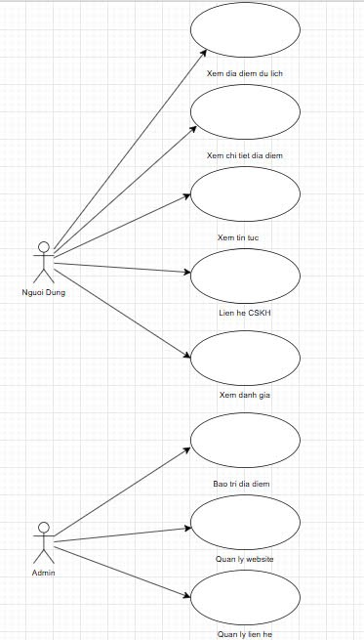

Hình 3.1. Biểu đồ use case tổng quan

* + - 1. **Các use case chính**
* Vẽ biểu đồ use case

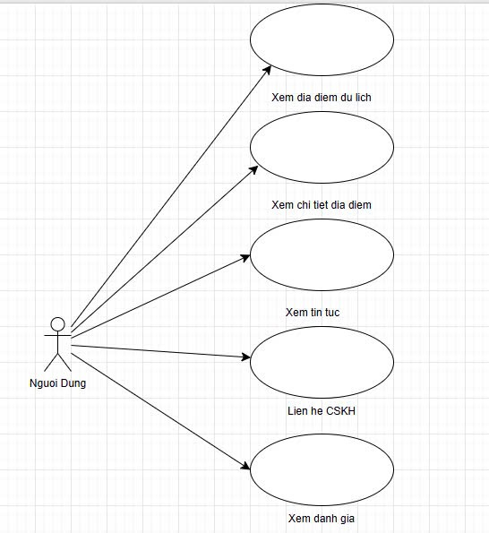

Hình 3.2. Biểu đồ use case phía người dùng

* Mô tả vắn tắt từng use case
* Xem địa điểm du lịch: cho phép người dùng xem địa điểm du lịch
* Xem chi tiết địa điểm: cho phép người dùng xem chi tiết địa điểm du lịch cụ thể
* Xem tin tức: cho phép người dùng đọc các tin tức liên quan đến Hạ Long
* Liên hệ CSKH: cho phép người dùng gửi liên hệ, thắc mắc đến bộ phận CSKH
* Xem đánh giá: cho phép người dùng xem các đánh giá có sẵn về trang web địa điểm du lịch
  + - 1. **Các use case thứ cấp**
* Vẽ biểu đồ use case

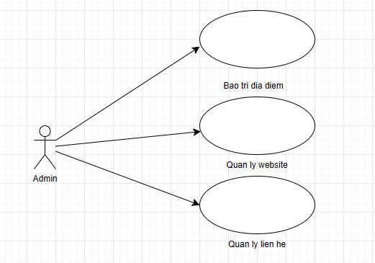

Hình 3.3. Biểu đồ use case phía Admin

* Mô tả vắn tắt từng use case
* Bảo trì địa điểm: cho phép Admin xem, thêm, sửa hoặc xóa thông tin các địa điểm du lịch
* Quản lý website: cho phép Admin quản lý nội dung, giao diện và các chức năng trên website
* Quản lý liên hệ: cho phép Admin nhận, lưu trữ và xử lý các yêu cầu liên hệ của khách hàng
  + - 1. **Phân rã một số use case**

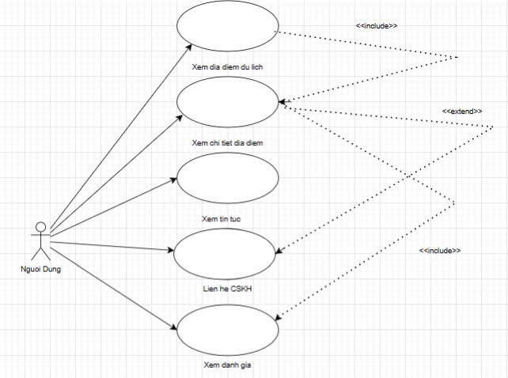

Hình 3.4. Mô hình hóa chức năng phía người dùng

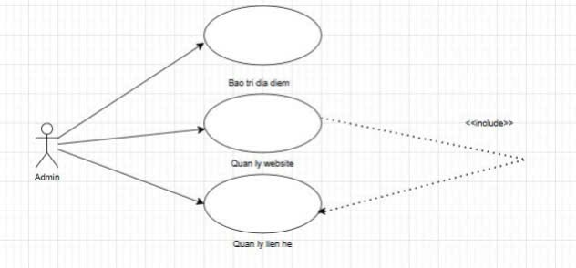

Hình 3.5. Mô hình hóa chức năng phía Admin

* + 1. ***Mô tả chi tiết các use case***
       1. *Use case Xem địa điểm du lịch*
* Tên use case: Xem địa điểm du lịch
* Mô tả vắn tắt: Use case này cho phép người dùng xem địa điểm du lịch.
* Luồng sự kiện
* Luồng cơ bản

Bước 1: Use case này bắt đầu khi người dùng truy cập vào danh mục “Địa điểm” trên thanh menu. Hệ thống sẽ hiển thị danh sách tên các địa điểm lên màn hình.

Bước 2: Người dùng chọn một địa điểm để xem chi tiết. Hệ thống sẽ lấy thông tin từ bảng DIA_DIEM, HINH_ANH và hiển thị địa điểm lên màn hình. Use case kết thúc.

* Luồng rẽ nhánh

1, Tại bước 2 trong luồng cơ bản khi hệ thống không có địa điểm nào. Hệ thống sẽ hiển thị thông báo “Chưa có địa điểm nào”.

2, Tại bất kỳ thời điểm nào trong quá trình thực hiện use case nếu không kết nối được với cơ sở dữ liệu thì hệ thống sẽ hiển thị thông báo lỗi và use case kết thúc.

* Các yêu cầu đặc biệt: Không có
* Tiền điều kiện: Không có
* Hậu điều kiện: Không có
* Điểm mở rộng: Không có
  + - 1. *Use case Xem địa điểm chi tiết*
* Tên use case: Xem địa điểm chi tiết
* Mô tả vắn tắt: Use case này cho phép người dùng xem chi tiết địa điểm du lịch cụ thể.
* Luồng sự kiện
* Luồng cơ bản

Bước 1: Use case này bắt đầu khi khách hàng nhấn vào nút “Khám phá Hạ Long ngay”. Hệ thống hiển thị danh sách các địa điểm du lịch lên màn hình.

Bước 2: Người dùng nhấn vào một địa điểm du lịch từ danh sách. Hệ thống lấy thông tin chi tiết của địa điểm được chọn bao gồm: mã địa điểm chi tiết, tên địa điểm, mô tả, hình ảnh từ bảng DIA_DIEM_CHI_TIET, HINH_ANH và hiển thị lên màn hình. Use case kết thúc.

* Luồng rẽ nhánh

1, Tại bước 2 trong luồng cơ bản khi hệ thống không tìm được địa điểm nào thuộc danh mục được chọn. Hệ thống sẽ hiển thị một thông báo “Không có địa điểm nào trong danh mục” lên màn hình.

2, Tại bất kỳ thời điểm nào trong quá trình thực hiện use case nếu không kết nối được với cơ sở dữ liệu thì hệ thống sẽ hiển thị thông báo lỗi và use case kết thúc.

* Các yêu cầu đặc biệt: Thông tin chi tiết phải chính xác, ảnh chất lượng cao.
* Tiền điều kiện: Không có
* Hậu điều kiện: Không có
* Điểm mở rộng: Không có
  + - 1. *Use case Xem tin tức*
* Tên use case: Xem tin tức
* Mô tả vắn tắt: Use case này cho phép người dùng đọc các tin tức liên quan đến Hạ Long.
* Luồng sự kiện
* Luồng cơ bản

Bước 1: Use case này bắt đầu khi người dùng truy cập vào danh mục “Tin tức” trên thanh menu. Hệ thống sẽ hiển thị danh sách tên các tin tức lên màn hình.

Bước 2: Người dùng chọn một tin tức để xem chi tiết. Hệ thống sẽ lấy thông tin từ bảng TIN_TUC, HINH_ANH và hiển thị tin tức lên màn hình. Use case kết thúc.

* Luồng rẽ nhánh

1, Tại bước 2 trong luồng cơ bản khi hệ thống không có tin tức nào. Hệ thống sẽ hiển thị thông báo “Chưa có tin tức nào”.

2, Tại bất kỳ thời điểm nào trong quá trình thực hiện use case nếu không kết nối được với cơ sở dữ liệu thì hệ thống sẽ hiển thị thông báo lỗi và use case kết thúc.

* Các yêu cầu đặc biệt: Tin tức cập nhật thường xuyên.
* Tiền điều kiện: Không có
* Hậu điều kiện: Không có
* Điểm mở rộng: Không có
  + - 1. *Use case Liên hệ CSKH*
* Tên use case: Liên hệ CSKH
* Mô tả vắn tắt: Use case này cho phép người dùng gửi liên hệ, thắc mắc đến bộ phận CSKH.
* Luồng sự kiện
* Luồng cơ bản

Bước 1: Use case này bắt đầu khi người dùng truy cập vào danh mục “Liên hệ” trên thanh menu. Hệ thống sẽ hiển thị form liên hệ lên màn hình.

Bước 2: Người dùng nhập thông tin họ và tên, email, số điện thoại và nhấn nút “Gửi thông tin”. Hệ thống sẽ lưu thông tin vào bảng KHACH_HANG. Use case kết thúc.

* Luồng rẽ nhánh

1, Tại bước 2 trong luồng cơ bản khi người dùng nhập thông tin không đúng. Hệ thống sẽ hiển thị thông tin “Vui lòng nhập lại thông tin bị lỗi” lên màn hình.

2, Tại bất kỳ thời điểm nào trong quá trình thực hiện use case nếu không kết nối được với cơ sở dữ liệu thì hệ thống sẽ hiển thị thông báo lỗi và use case kết thúc.

* Các yêu cầu đặc biệt: Không có
* Tiền điều kiện: Không có
* Hậu điều kiện: Không có
* Điểm mở rộng: Không có
  + - 1. *Use case Xem đánh giá*
* Tên use case: Xem đánh giá
* Mô tả vắn tắt: Use case này cho phép người dùng xem các đánh giá có sẵn về trang web địa điểm du lịch.
* Luồng sự kiện
* Luồng cơ bản

Bước 1: Use case này bắt đầu khi người dùng lướt xuống trang cuối của web. Hệ thống sẽ hiển thị thông tin từ bảng DANH_GIA_WEB và hiển thị thông tin người dùng khác đã đánh giá lên màn hình. Use case kết thúc

* Luồng rẽ nhánh

1, Tại bất kỳ thời điểm nào trong quá trình thực hiện use case nếu không kết nối được với cơ sở dữ liệu thì hệ thống sẽ hiển thị thông báo lỗi và use case kết thúc.

* Các yêu cầu đặc biệt: Hiển thị đánh giá cập nhật.
* Tiền điều kiện: Có các đánh giá đã được lưu trên hệ thống.
* Hậu điều kiện: Không có
* Điểm mở rộng: Người dùng gửi đánh giá mới.
  + - 1. *Use case Bảo trì địa điểm*
* Tên use case: Bảo trì địa điểm
* Mô tả vắn tắt: Use case này cho phép Admin xem, thêm, sửa hoặc xóa thông tin các địa điểm du lịch.
* Luồng sự kiện
* Luồng cơ bản

Bước 1: Use case này bắt đầu khi Admin đăng nhập thành công vào hệ thống và chọn mục “Bảo trì địa điểm” của menu quản trị. Hệ thống hiển thị danh sách các địa điểm lên màn hình.

Bước 2: Admin có thể lựa chọn: Xem chi tiết địa điểm, Thêm mới địa điểm bằng cách nhập thông tin và lưu, Chỉnh sửa địa điểm có sẵn, Xóa một địa điểm khỏi danh sách. Hệ thống cập nhật thay đổi vào cơ sở dữ liệu và hiển thị thông báo thành công. Use case kết thúc.

* Luồng rẽ nhánh

1, Tại Bước 2, nếu Admin nhập thiếu hoặc sai định dạng dữ liệu khi thêm/sửa địa điểm. Hệ thống hiển thị thông báo lỗi và yêu cầu nhập lại lên màn hình.

2, Tại bất kỳ thời điểm nào trong quá trình thực hiện use case nếu không kết nối được với cơ sở dữ liệu thì hệ thống sẽ hiển thị thông báo lỗi và use case kết thúc.

* Các yêu cầu đặc biệt: Không có
* Tiền điều kiện: Admin đã đăng nhập thành công.
* Hậu điều kiện: Các thay đổi đối với địa điểm được cập nhật vào cơ sở dữ liệu, hoặc không có thay đổi nếu thao tác thất bại.
* Điểm mở rộng: Không có
  + - 1. *Use case Quản lý website*
* Tên use case: Quản lý website
* Mô tả vắn tắt: Use case này cho phép Admin quản lý nội dung, giao diện và các chức năng trên website.
* Luồng sự kiện:
* Luồng cơ bản

Bước 1: Use case này bắt đầu khi Admin đăng nhập thành công và chọn chức năng "Quản lý website". Hệ thống hiển thị bảng điều khiển các nội dung website lên màn hình.

Bước 2: Admin có thể lựa chọn: Thêm bài viết mới, Cập nhật nội dung trang chủ, Thay đổi hình ảnh giao diện (banner, slideshow), Cập nhật dịch vụ. Hệ thống lưu các thay đổi và cập nhật ngay trên giao diện người dùng.

Use case kết thúc.

* Luồng rẽ nhánh

1, Tại bước 2 trong luồng cơ bản khi Admin nhập nội dung vượt quá giới hạn hoặc sai định dạng file ảnh, hệ thống hiển thị lỗi và yêu cầu nhập lại lên màn hình.

2, Tại bất kỳ thời điểm nào trong quá trình thực hiện use case nếu không kết nối được với cơ sở dữ liệu thì hệ thống sẽ hiển thị thông báo lỗi và use case kết thúc.

* Các yêu cầu đặc biệt: Cần phân quyền để tránh thay đổi nhầm lẫn giao diện chính.
* Tiền điều kiện: Admin phải đăng nhập thành công vào hệ thống.
* Hậu điều kiện: Nội dung và giao diện website được cập nhật mới hoặc giữ nguyên nếu thao tác thất bại.
* Điểm mở rộng: Không có
  + - 1. *Use case Quản lý liên hệ*
* Tên use case: Quản lý liên hệ
* Mô tả vắn tắt: Use case này cho phép Admin nhận, lưu trữ và xử lý các yêu cầu liên hệ của khách hàng.
* Luồng sự kiện
* Luồng cơ bản

Bước 1: Use case bắt đầu khi Admin đăng nhập hệ thống và chọn chức năng "Quản lý liên hệ". Hệ thống hiển thị danh sách các yêu cầu liên hệ lên màn hình.

Bước 2: Admin thực hiện các thao tác: Xem chi tiết nội dung liên hệ, Đánh dấu liên hệ đã xử lý, Xóa liên hệ không còn cần thiết. Hệ thống cập nhật trạng thái liên hệ vào cơ sở dữ liệu. Use case kết thúc.

* Luồng rẽ nhánh

1, Tại bước 2 trong luồng cơ bản khi Admin thao tác trên liên hệ không tồn tại, hệ thống sẽ hiển thị thông báo lỗi lên màn hình.

2, Tại bất kỳ thời điểm nào trong quá trình thực hiện use case nếu không kết nối được với cơ sở dữ liệu thì hệ thống sẽ hiển thị thông báo lỗi và use case kết thúc.

* Các yêu cầu đặc biệt: Cần đảm bảo bảo mật dữ liệu cá nhân trong các yêu cầu liên hệ.
* Tiền điều kiện: Admin đã đăng nhập thành công vào hệ thống.
* Hậu điều kiện: Trạng thái liên hệ được cập nhật chính xác trong hệ thống hoặc giữ nguyên nếu thao tác thất bại.
* Điểm mở rộng: Không có
  1. **Mô hình hóa dữ liệu hệ thống**
     1. ***Các yêu cầu về dữ liệu***

Website HaLongGo là một trang web muốn giới thiệu trực tuyến thông về các địa điểm du lịch đến người dùng có nhu cầu tìm hiểu thông tin địa điểm trước khi đi du lịch. Trang web cung cấp thông tin chi tiết về các địa điểm du lịch nổi tiếng, những sự kiện – lễ hội đặc sắc diễn ra tại địa phương cũng như những món ăn đặc sản ở Hạ Long. Website cần lưu thông tin về:

* Khách hàng sẽ bao gồm các thông tin: mã khách hàng, họ và tên khách hàng, email, số điện thoại. Mỗi khách hàng có thể viết một hoặc nhiều đánh giá. Mỗi đánh giá chỉ thuộc về một khách hàng. Đánh giá gồm các thông tin: mã đánh giá, mã khách hàng, nội dung nhận xét.
* Mỗi khách hàng có thể gửi một hoặc nhiều liên hệ. Mỗi liên hệ chỉ thuộc về một khách hàng. Liên hệ gồm các thông tin: mã liên hệ, mã khách hàng, nội dung liên hệ.
* Khách hàng có thể xem một hoặc nhiều tin tức. Mỗi tin tức có thể có một hoặc nhiều người xem. Tin tức gồm các thông tin: mã tin tức, tiêu đề, nội dung. Mỗi tin tức gồm một hoặc nhiều hình ảnh. Mỗi hình ảnh chỉ thuộc một tin tức.
* Địa điểm sẽ bao gồm: mã địa điểm, tên địa điểm. Mỗi địa điểm có một hoặc nhiều địa điểm chi tiết. Mỗi địa điểm chi tiết chỉ thuộc một địa điểm. Địa điểm chi tiết gồm các thông tin: mã địa điểm, mã địa điểm chi tiết, tên địa điểm chi tiết, mô tả.
* Mỗi địa điểm có một hoặc nhiều hình ảnh. Mỗi hình ảnh chỉ thuộc một địa điểm. Hình ảnh gồm các thông tin: mã ảnh, tên ảnh, định dạng. Mỗi hình ảnh chỉ thuộc một địa điểm chi tiết. Mỗi địa điểm chi tiết có một hoặc nhiều hình ảnh.
  + 1. ***Biểu đồ thực thể liên kết mức logic***

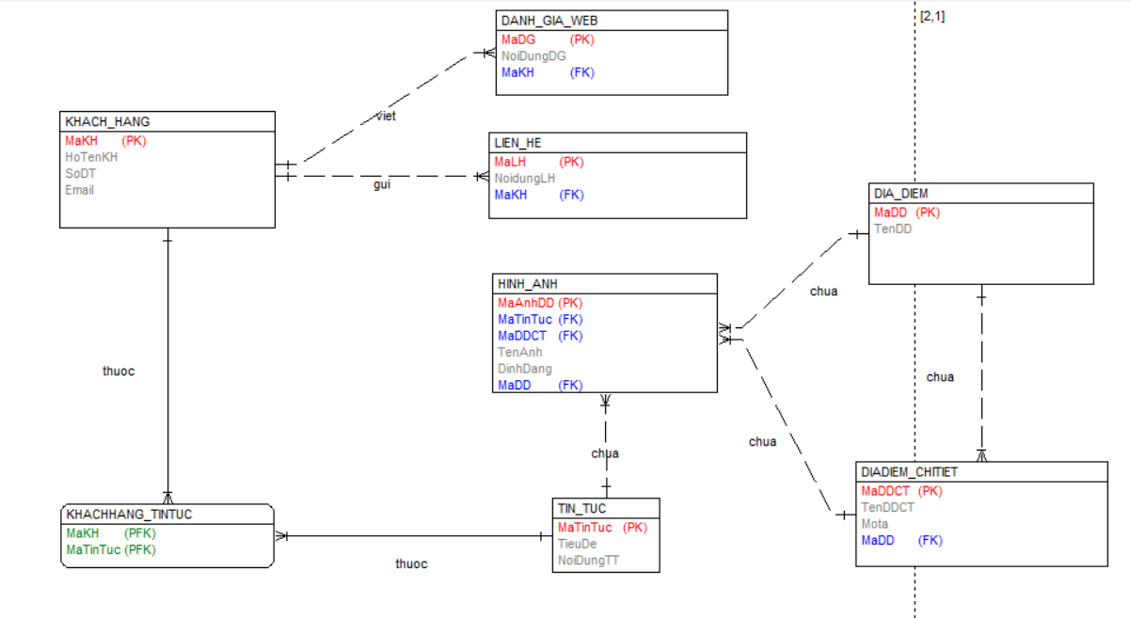

Hình 3.6. Biểu đồ thực thể liên kết mức logic

* + - 1. ***Thiết kế bảng***

*Bảng 1: Bảng Khách hàng*

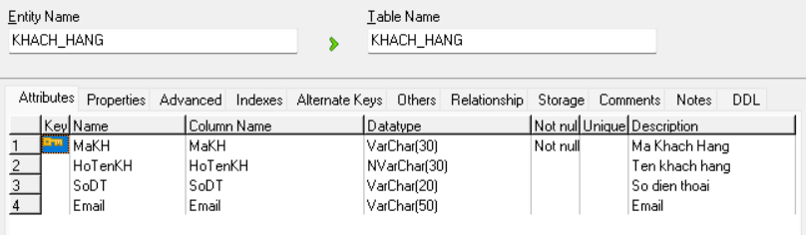

Hình 3.7. Thiết kế dữ liệu bảng Khách hàng

*Bảng 2: Bảng Đánh giá web*

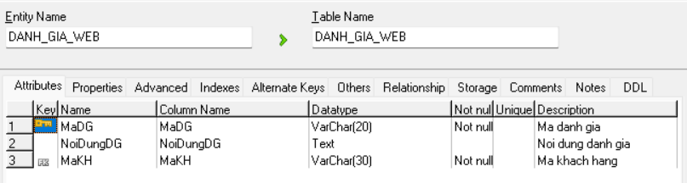

Hình 3.8. Thiết kế dữ liệu bảng Đánh giá web

*Bảng 3: Bảng Tin tức*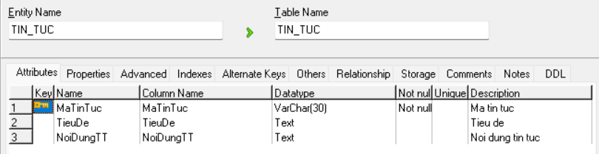

Hình 3.9. Thiết kế dữ liệu bảng Tin tức

*Bảng 4: Bảng Hình ảnh*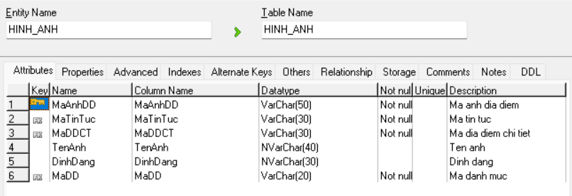

Hình 3.10. Thiết kế dữ liệu bảng Hình ảnh

*Bảng 5: Bảng Địa điểm*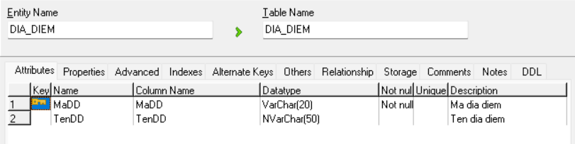

Hình 3.11. Thiết kế dữ liệu bảng Địa điểm

*Bảng 6: Địa điểm chi tiết*

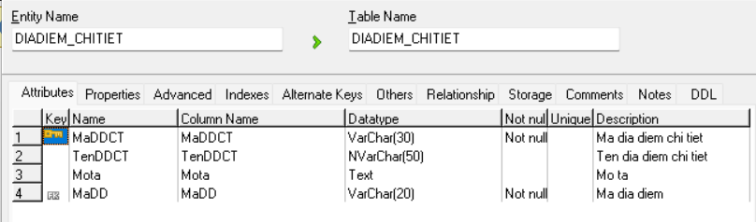

Hình 3.12. Thiết kế dữ liệu bảng Địa điểm chi tiết

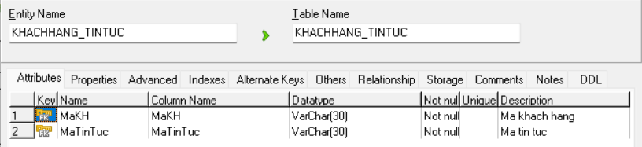*Bảng 7: Bảng Khách hàng tin tức*

Hình 3.13. Thiết kế dữ liệu bảng Khách hàng tin tức

*Bảng 8: Bảng Liên hệ*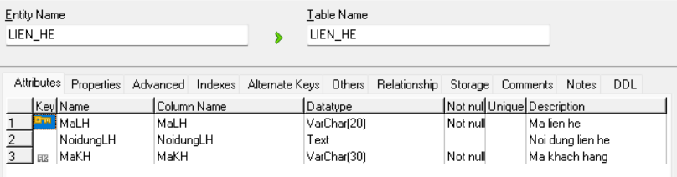

Hình 3.14. Thiết kế dữ liệu bảng Liên hệ

* + - 1. ***Biểu đồ thực thể liên kết mức vật lý***

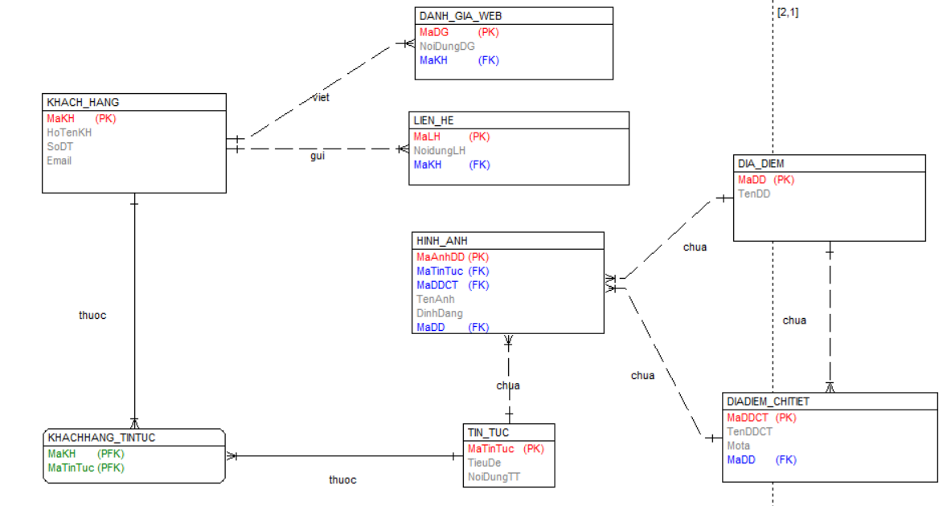

Hình 3.15. Biểu đồ thực thể liên kết mức vật lý

# **CHƯƠNG 4. CÀI ĐẶT CHƯƠNG TRÌNH, TỔNG KẾT VÀ BÀI HỌC KINH NGHIỆM**

* 1. **Cài đặt chương trình**
     1. ***Trang chủ***

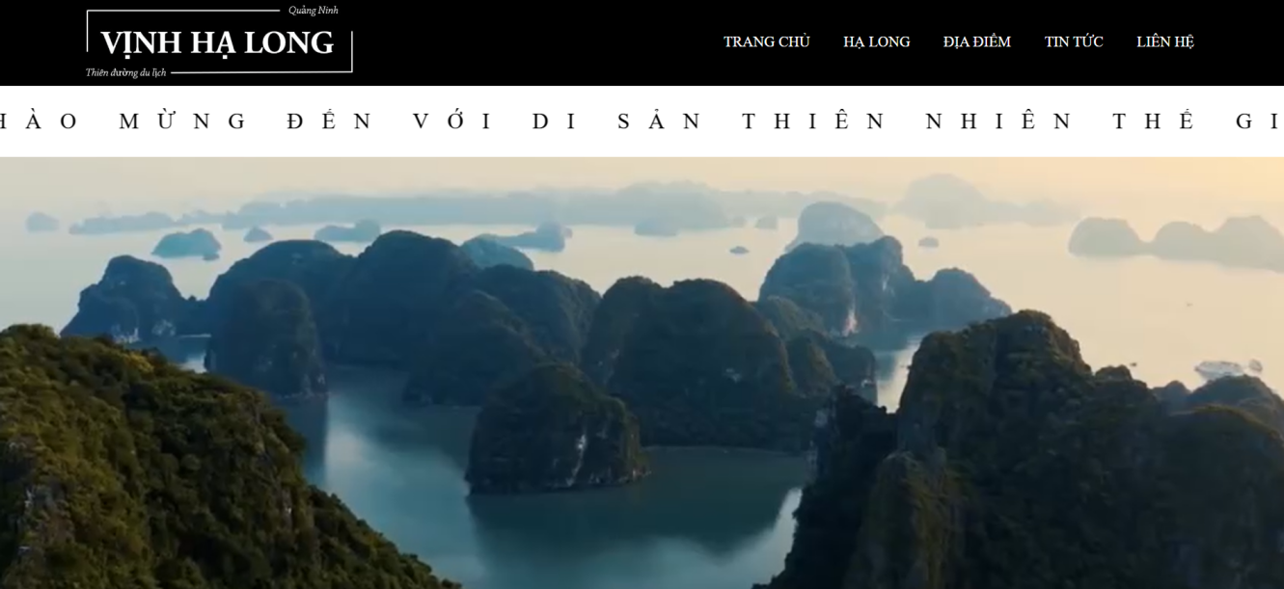

Hình 4.1. Giao diện trang chủ

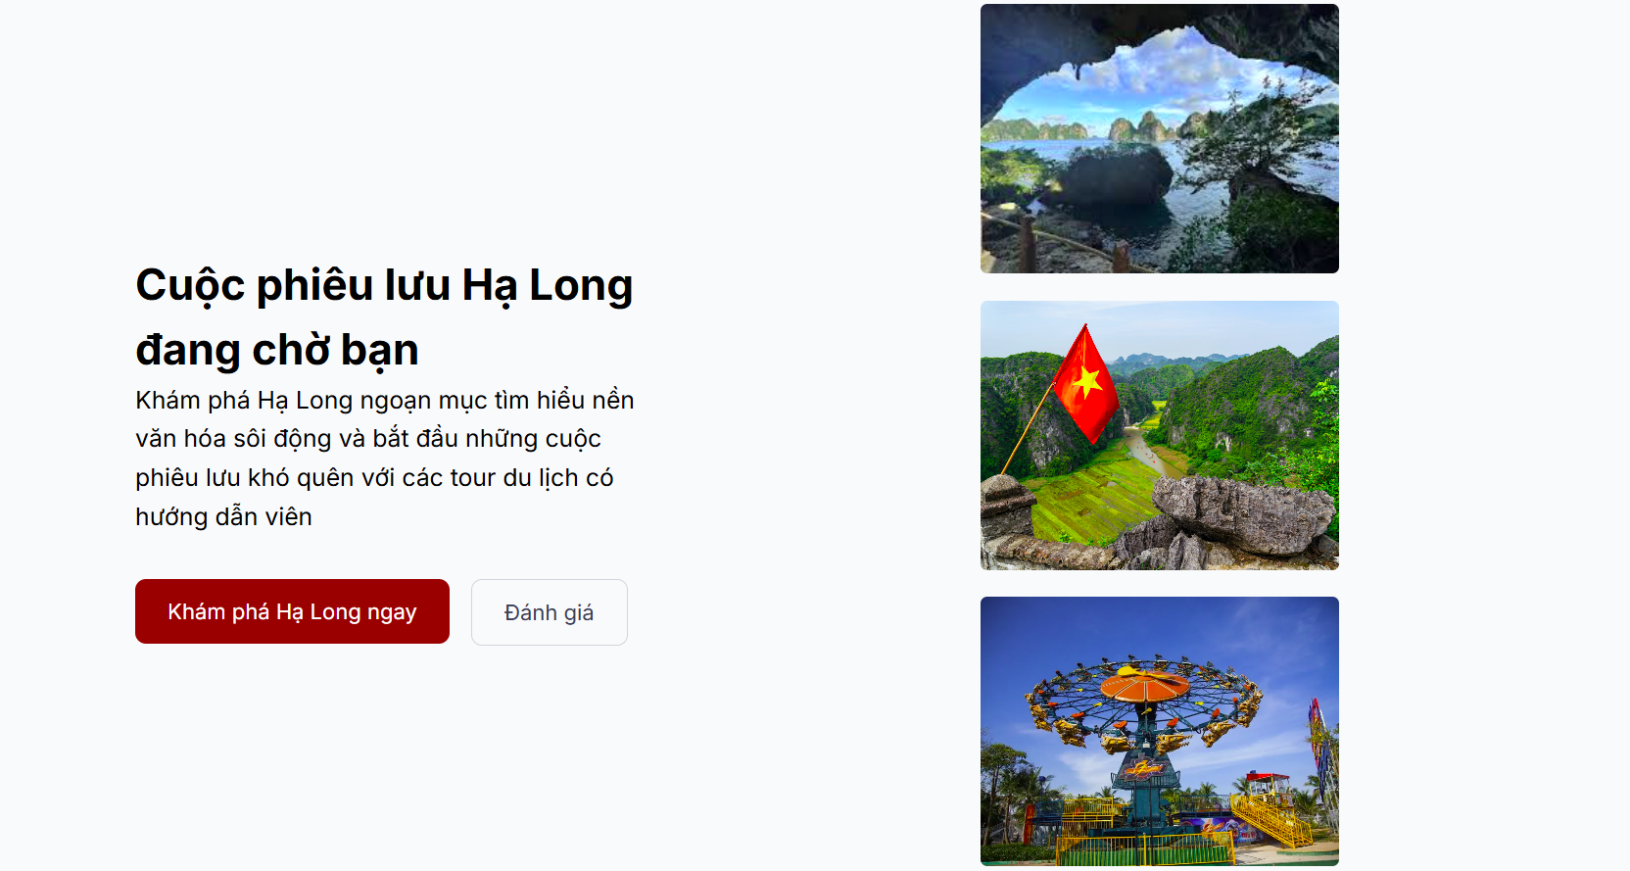

Hình 4.2. Giao diện trang chủ

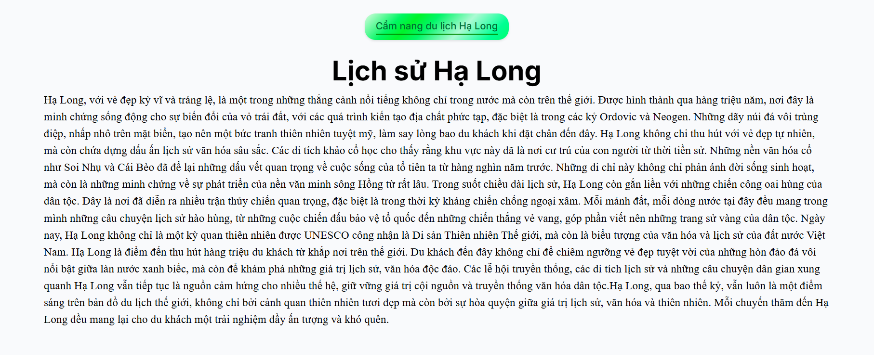

Hình 4.3. Giao diện trang chủ

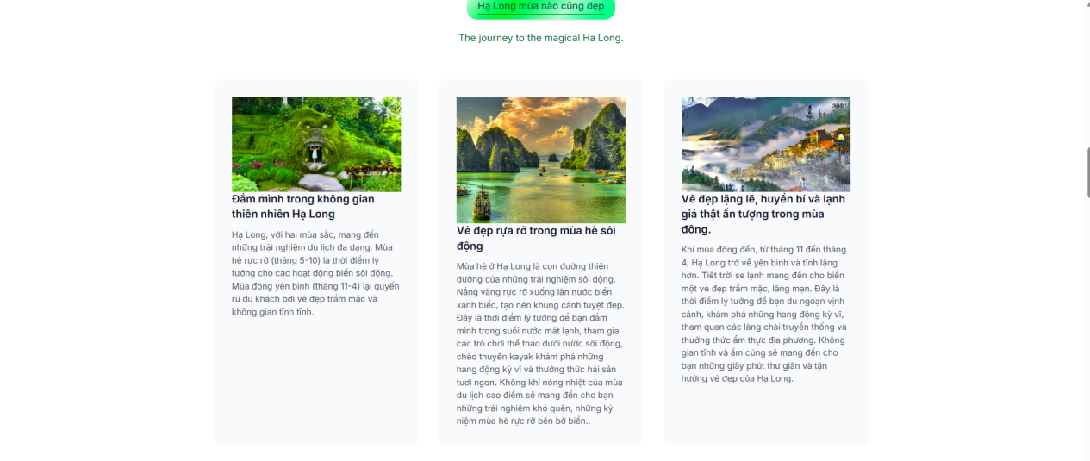

Hình 4.4. Giao diện trang chủ

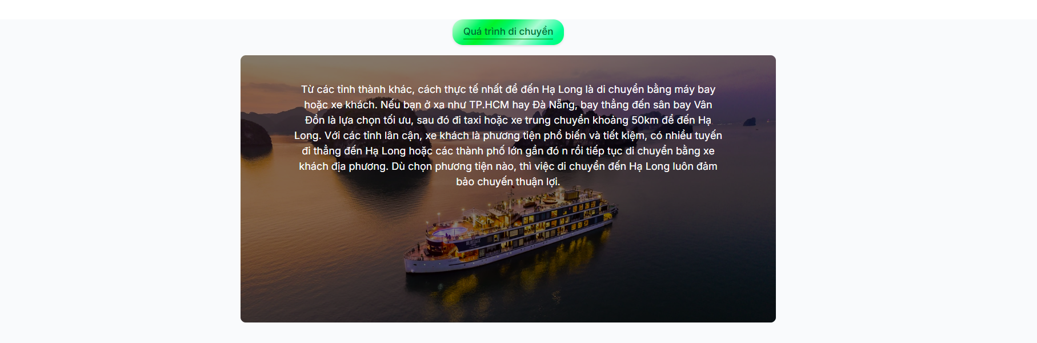

Hình 4.5. Giao diện trang chủ

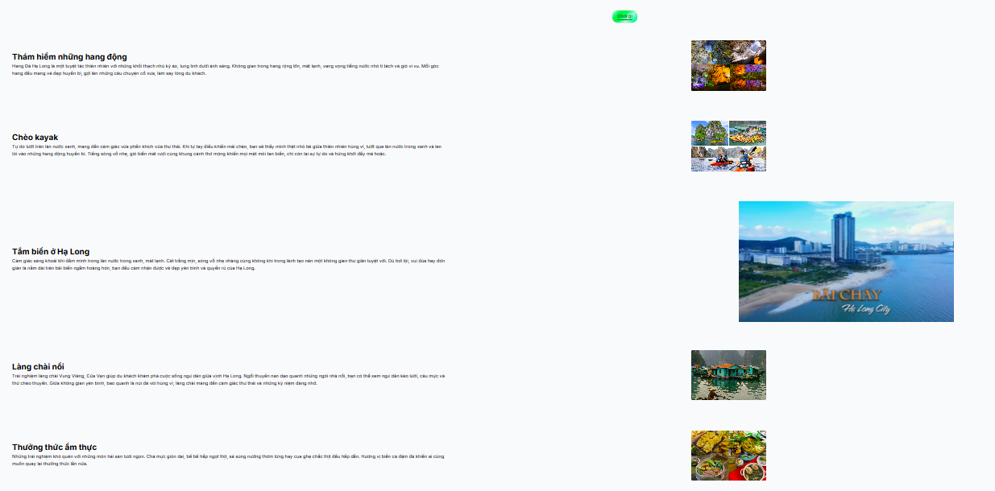

Hình 4.6. Giao diện trang chủ

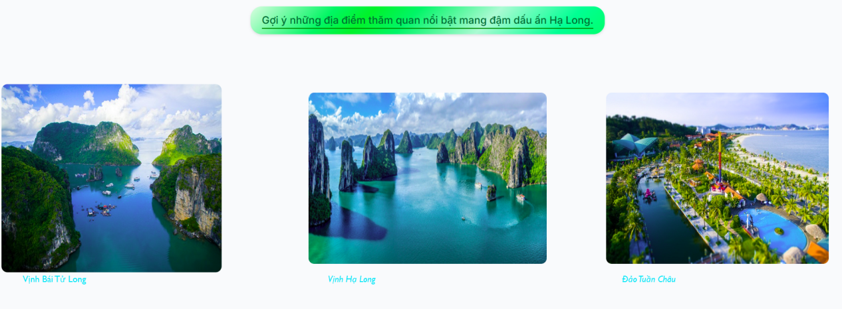

Hình 4.7. Giao diện trang chủ

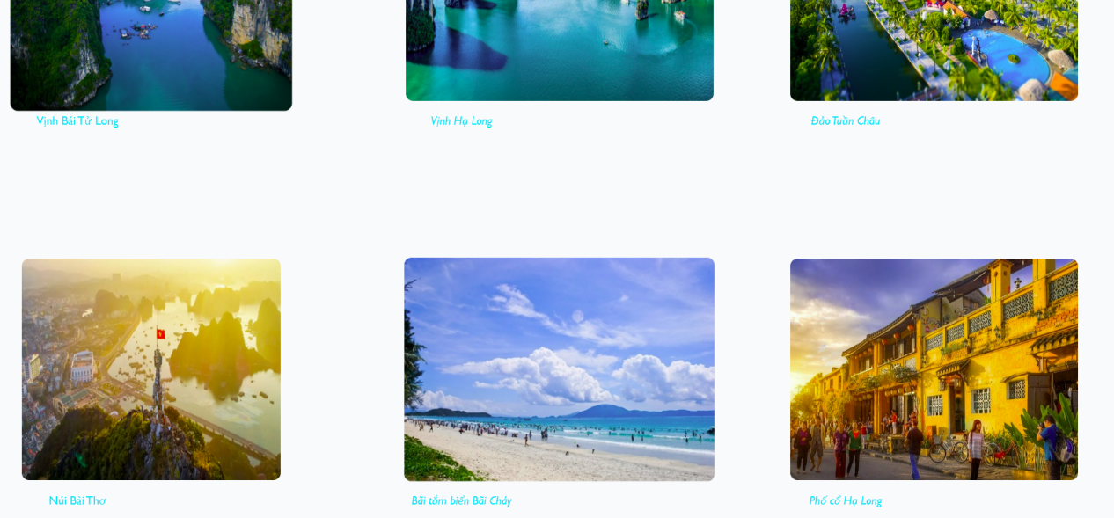

Hình 4.8. Giao diện trang chủ

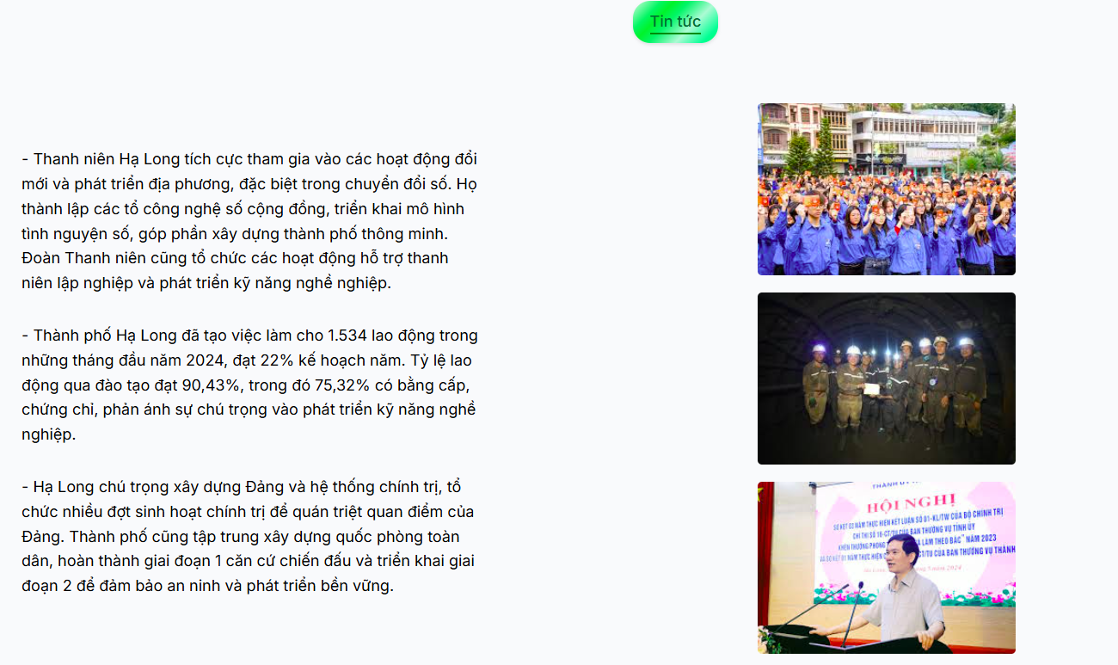

Hình 4.9. Giao diện trang chủ

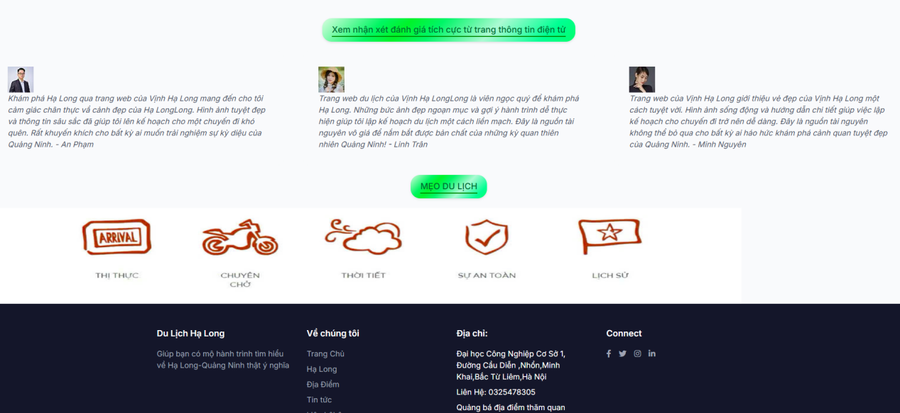

Hình 4.10. Giao diện trang chủ

* + 1. ***Trang địa điểm***

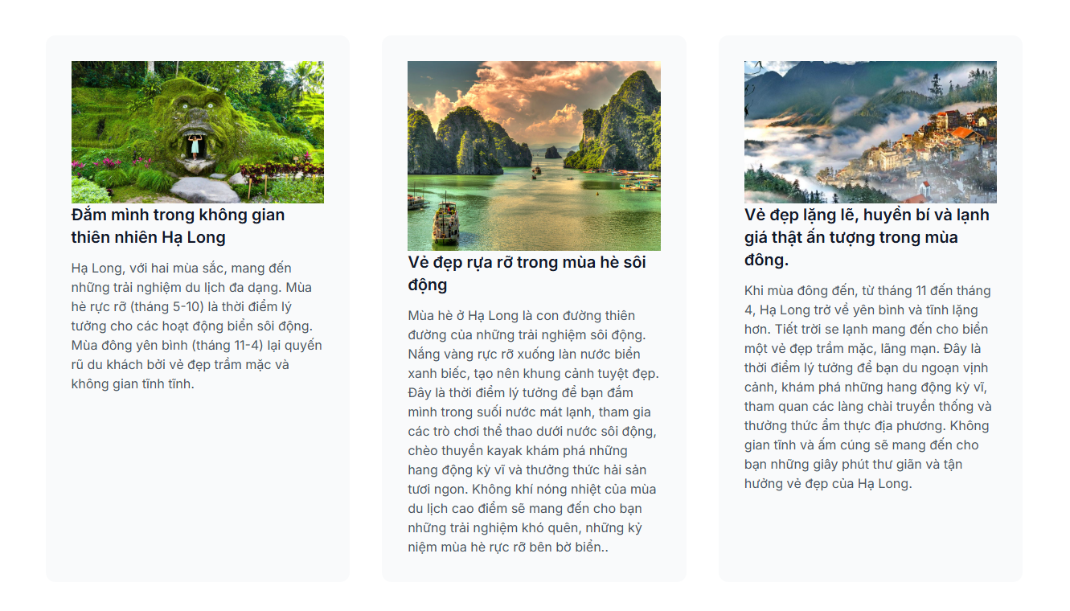

Hình 4.11. Giao diện trang địa điểm

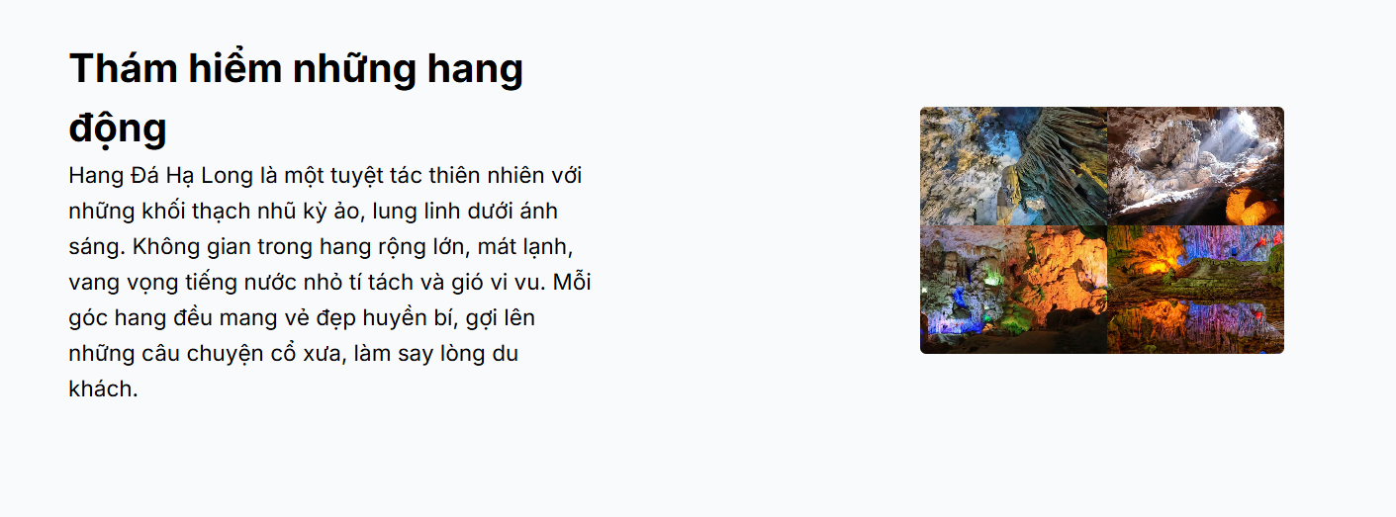

Hình 4.12. Giao diện trang địa điểm

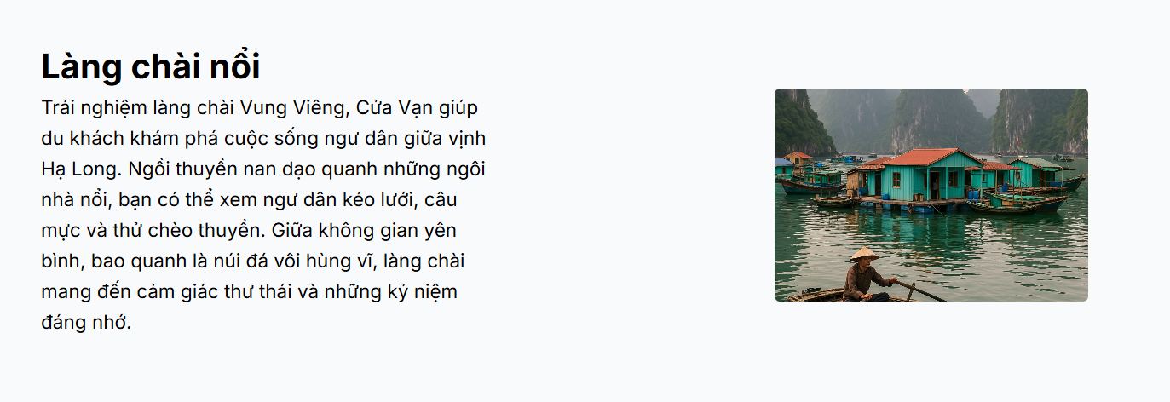

Hình 4.13. Giao diện trang địa điểm

* + 1. ***Trang thông tin chi tiết địa điểm***

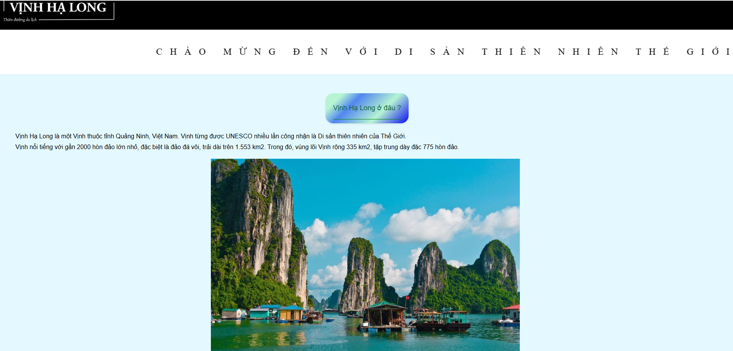

Hình 4.14. Giao diện trang thông tin chi tiết địa điểm

* + 1. ***Trang tin tức***

**

Hình 4.15. Giao diện trang tin tức

* + 1. ***Trang liên hệ***

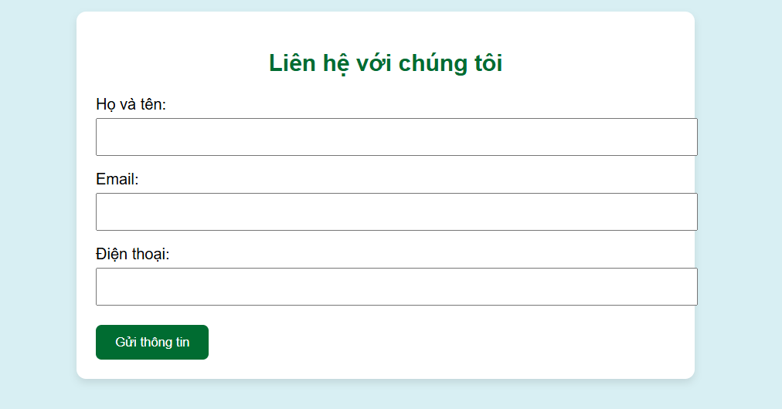

Hình 4.16. Giao diện trang liên hệ

* + 1. ***Trang đánh giá***

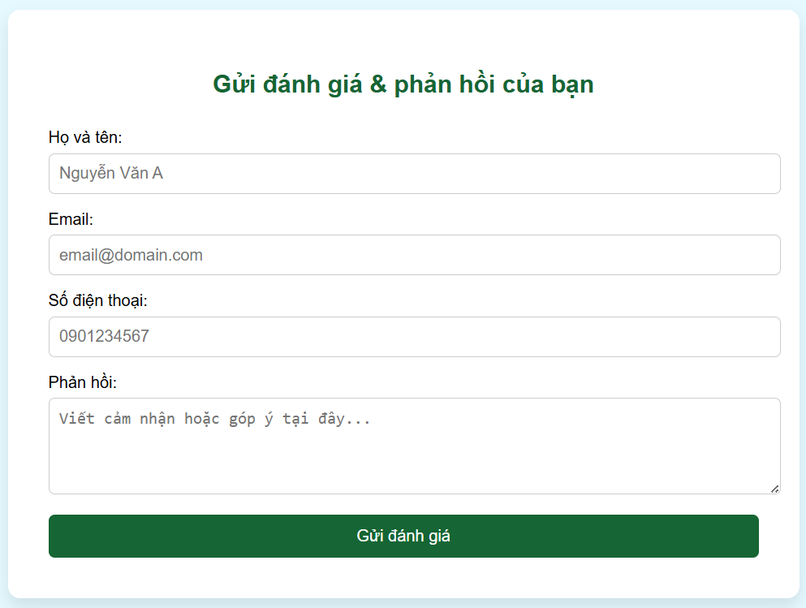

Hình 4.17. Giao diện trang đánh giá

* 1. **Tổng kết và bài học kinh nghiệm**
     1. ***Nội dung đã thực hiện***
        1. ***Chương 1. Phân tích và mô tả chung về bài toán***
* Nêu ra được lý do chọn đề tài, tổng quan về dự án, đưa ra được mục tiêu của dự án: Xây dựng nền tảng quảng bá du lịch hiệu quả, bảo tồn và phát huy giá trị di sản, … và ý nghĩa của dự án.
* Đưa ra các phương pháp thực hiện và liệt kê các đối tượng sử dụng, các ngôn ngữ lập trình.
* Đưa ra kết cấu báo cáo và bảng phân công công việc.
  + - 1. ***Chương 2. Lý thuyết tổng quan chung***
* Giới thiệu tổng quan về ngôn ngữ HTML, CSS, JavaScript.
* Nêu ra một số ưu và nhược điểm của ngôn ngữ HTML, CSS, JavaScript.
  + - 1. ***Chương 3. Phân tích, thiết kế hệ thống***
* Thực hiện khảo sát sơ bộ, khảo sát chi tiết các hoạt động của hệ thống.
* Thực hiện phân tích hệ thống.
* Đưa ra mô hình hóa dữ liệu, mô hình hóa chức năng.
  + 1. ***Kiến thức và kỹ năng của bài tập lớn***
       1. *Kiến thức đạt được*
* Kiến thức về HTML, CSS, JavaScript:
* Hiểu cấu trúc cơ bản của website.
* Biết cách tạo giao diện web bằng HTML.
* Biết dùng CSS để trình bày, làm đẹp giao diện.
* Biết dùng JavaScript thêm các hiệu ứng đơn giản (slideshow hình ảnh).
* Kiến thức về phân tích, thiết kế hệ thống:
* Hiểu quy trình phân tích yêu cầu người dùng.
* Biết cách vẽ và đọc biểu đồ Use case.
* Biết mô hình hóa dữ liệu: xác định các bảng dữ liệu, các mối quan hệ cơ bản.
  + - 1. *Kỹ năng đạt được*
* Kỹ năng xây dựng website tĩnh và thiết kế giao diện đơn giản:
* Tự tạo trang chủ, trang địa điểm, trang tin tức, trang liên hệ.
* Thiết kế giao diện dễ nhìn, bố cục hợp lý, thân thiện người dùng.
* Kỹ năng phân tích hệ thống:
* Biết cách khảo sát, thu thập và phân tích yêu cầu người dùng.
* Thiết lập các use case, mô hình thực thể.
* Kỹ năng tự học và tìm kiếm tài liệu:
* Tra cứu kiến thức HTML, CSS, JS, tham khảo mẫu giao diện thực tế.
* Sưu tầm mô tả địa điểm, tin tức, hình ảnh phù hợp chủ đề Hạ Long.
* Kỹ năng quản lý thời gian:
* Biết cách lên kế hoạch cụ thể cho từng giai đoạn.
* Phân bổ thời gian hợp lý để hoàn thành từng nhiệm vụ đúng hạn, đảm bảo tiến độ báo cáo.
* Kỹ năng làm việc nhóm:
* Biết lắng nghe và đóng góp ý kiến trong quá trình xây dựng ý tưởng và giải quyết vấn đề.
* Thường xuyên trao đổi để cập nhật tiến độ và cùng nhau điều chỉnh kế hoạch nếu cần.
* Kỹ năng trình bày báo cáo:
* Biết cách thu thập, tổng hợp, sắp xếp thông tin một cách logic và phân chia bố cục hợp lý giữa các chương mục.
  + 1. ***Hướng phát triển và hạn chế***
       1. *Hướng phát triển*
* Nâng cao kỹ năng lập trình và quản trị hệ thống: Tiếp tục học tập và trau dồi thêm kiến thức về các ngôn ngữ lập trình web, đặc biệt là backend. Cần nắm vững kỹ năng quản trị cơ sở dũ liệu để có thể xây dựng được hệ thống website hoàn chỉnh, đảm bảo khả năng vận hành trơn tru và dễ dàng mở rộng trong tương lai.
* Hoàn thiện trang web với đầy đủ tính năng: Khắc phục toàn bộ các hạn chế còn tồn tại; bổ sung thêm các tính năng mới như lưu danh sách yêu thích, hỗ trợ tìm kiếm nâng cao và cá nhân hóa trải nghiệm người dùng.
* Tối ưu khả năng tìm kiếm và đề xuất dịch vụ: Cải thiện độ chính xác hệ thống, phát triển thêm tính năng dịch vụ phù hợp dựa trên lịch sử thao tác và sở thích của người dùng, giúp trải nghiệm cá nhân hóa hơn.
  + - 1. *Hạn chế*
* Thông tin trên website còn thiếu sót, chưa đầy đủ.
* Chưa thực hiện được kết nối với cơ sở dữ liệu, chỉ dừng lại ở giao diện tĩnh.
* Chưa xây dựng được trang quản trị nội dung, chưa triển khai phần backend.
* Hạn chế về kiến thức lập trình, đặc biệt ở các ngôn ngữ backend.

# **KẾT LUẬN**

Qua quá trình thực hiện bài tập lớn nhóm 6 chúng em đã tích lũy, trau dồi được rất nhiều kiến thức trong học tập về thiết kế trang web, phân tích phần mềm. Bên cạnh đó, chúng em đã cải thiện các kỹ năng mềm cần thiết như: kỹ năng làm việc nhóm, kỹ năng đọc hiểu tài liệu, kỹ năng lãnh đạo, kỹ năng quản lý thời gian, kỹ năng làm báo cáo, kỹ năng thuyết trình. Đây đều là những kinh nghiệm và kỹ năng quý giá, có ích cho chúng em sau này trong những bài tập lớn, đồ án và trong công việc sau này.

Song, do vẫn còn hạn chế về kiến thức chuyên môn, kinh nghiệm cũng như các kỹ năng cần thiết nên bài tập lớn chúng em còn nhiều thiếu sót, sản phẩm thực hiện chưa được hoàn chỉnh. Chúng em sẽ tiếp tục trau dồi thêm về kiến thức chuyên môn ở các học phần tiếp theo cũng như nâng cao thêm các kỹ năng cần thiết. Chúng em mong thầy cô thông cảm cho những thiếu sót, hạn chế ấy cũng như góp ý giúp đỡ để nhóm em hoàn thiện bài tập lớn này hơn.

Chúng em xin chân thành cảm ơn!

# **TÀI LIỆU THAM KHẢO**

[1]. Nguyễn Trung Phú (chủ biên), Trần Phương Nhung, Đỗ Thị Minh Nguyệt, *Giáo trình thiết kế web,* NXB Thống Kê, 2019.

[2]. Phùng Đức Hòa, 2019, *Giáo trình Nhập môn công nghệ phần mềm*, Nhà xuất bản Thống Kê, Hà Nội.

[3]. Nguyễn Thị Thanh Huyền, Ngô Thị Bích Thúy, Phạm Thị Kim Phượng, *Giáo trình Phân tích thiết kế hệ thống,* NXB Giáo dục Việt Nam, 2011.

1) <https://cloud.z.com/vn/news/javascript/>

2) <https://glints.com/vn/blog/css-la-gi/>

3) <https://fptcloud.com/html-la-gi/>

# **TỔNG HỢP LẠI CÁC BUỔI HỌP CỦA NHÓM**

|  |  |  |  |  |
| --- | --- | --- | --- | --- |
| STT | Buổi họp | Thành viên họp | Nội dung họp | Minh chứng |
| 1 | 15/03/2025 | 5/5 thành viên | Bầu nhóm trưởng, thư ký, người quay video | https://youtu.be/E2taLAl0vi8 |
| 2 | 20/03/2025 | 5/5 thành viên | Đặt tên đề tài | https://youtu.be/GBubwXCBsLw |
| 3 | 27/03/2025 | 5/5 thành viên | Lên bố cục cho đề tài | https://youtu.be/Top0YPUEXAg |
| 4 | 04/04/2025 | 5/5 thành viên | Cho ý kiến về trang web. Nhận xét chương I | https://youtu.be/GTVmsLQqBbY |
| 5 | 10/04/2025 | 5/5 thành viên | Sửa web. Xây dựng chương II | https://youtu.be/SpLf4BcD1TU |
| 6 | 18/04/2025 | 5/5 thành viên | Nhận xét chương II. Phân chia chương III | https://youtu.be/9UyqdGWlICw |
| 7 | 23/04/2025 | 5/5 thành viên | Nhận xét và hoàn thiện nội dung | https://youtu.be/LJfGmVPNo8c |
| 8 | 05/05/2025 | 5/5 thành viên | Phân công thuyết trình | https://youtu.be/HxffvG05SBg |